امیرعلی رحیمی 810100146

پروژه ی هفتم سیگنال و سیستم ها

بخش اول)

حل معادله داده شده:

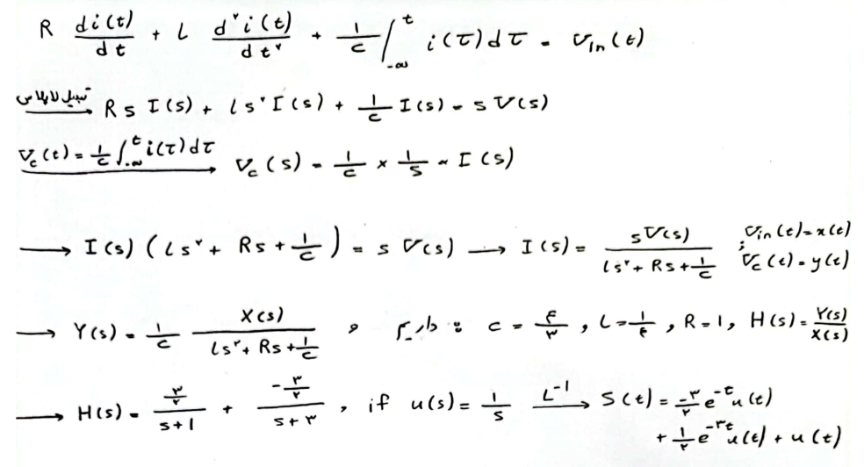

بلوک دیاگرام مربوطه در سیمولینک:

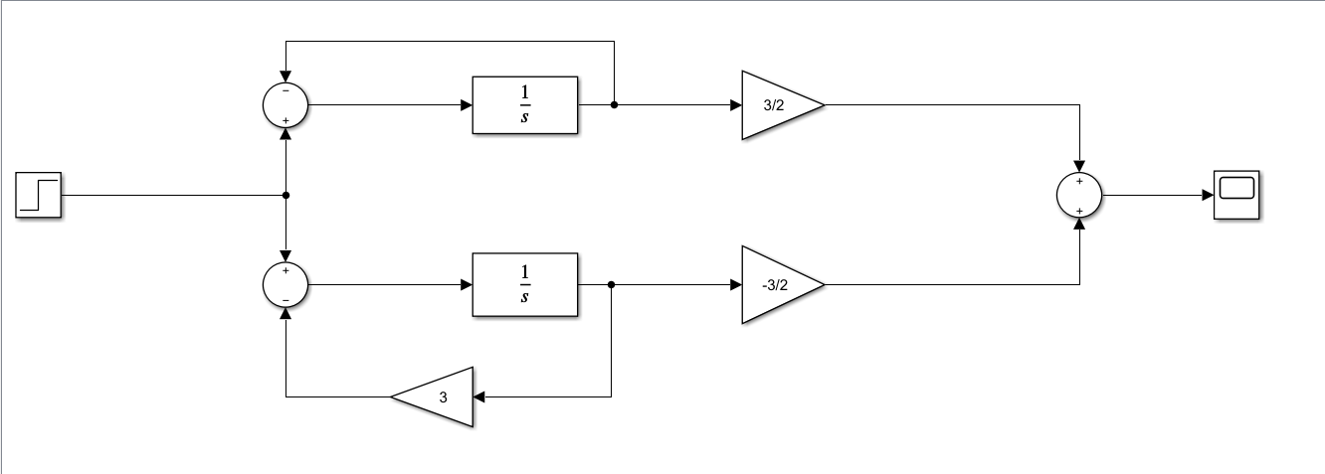

خروجی ایجاد شده:

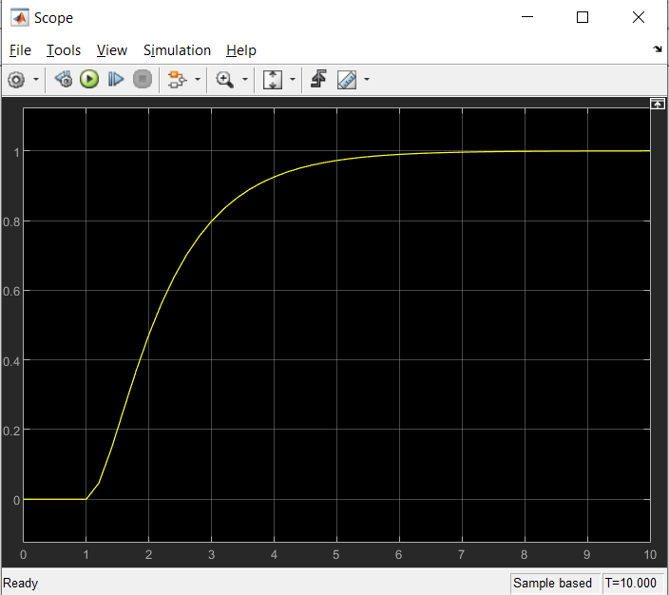

بخش دوم)

ابتدا معادله داده شده را حل میکنیم تا به یک عبارت بر حسب B برسیم و سپس B را برابر با 0 قرار میدهیم.

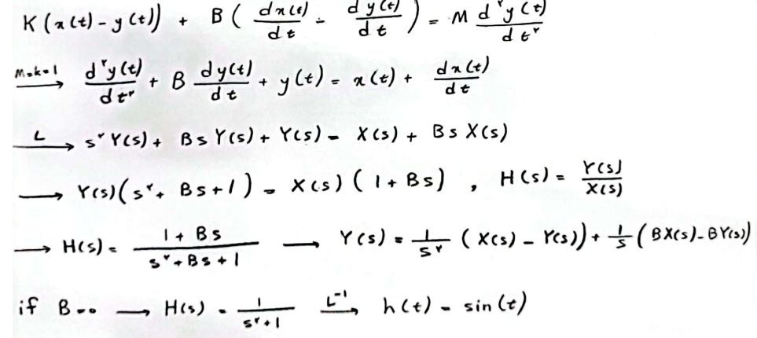

به طور مشابه در قسمت قبل، بلوک دیاگرام مربوطه را برای عبارت به دست آمده را رسم میکنیم.

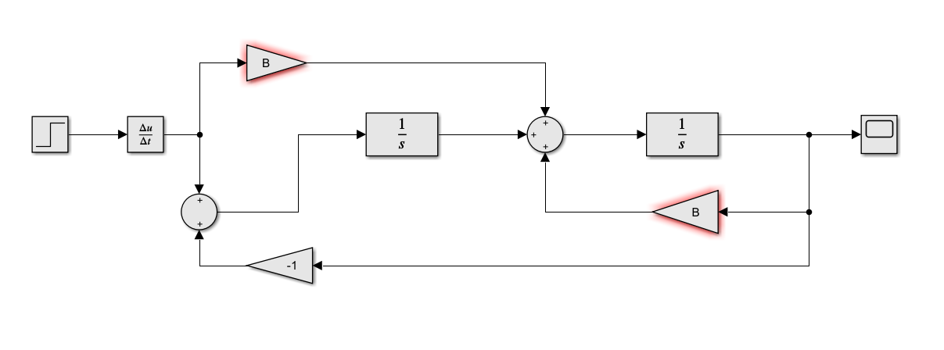

همانطور که گفته شد، آن را یکبار برای B=0 اجرا میکنیم. خروجی بدست آمده:

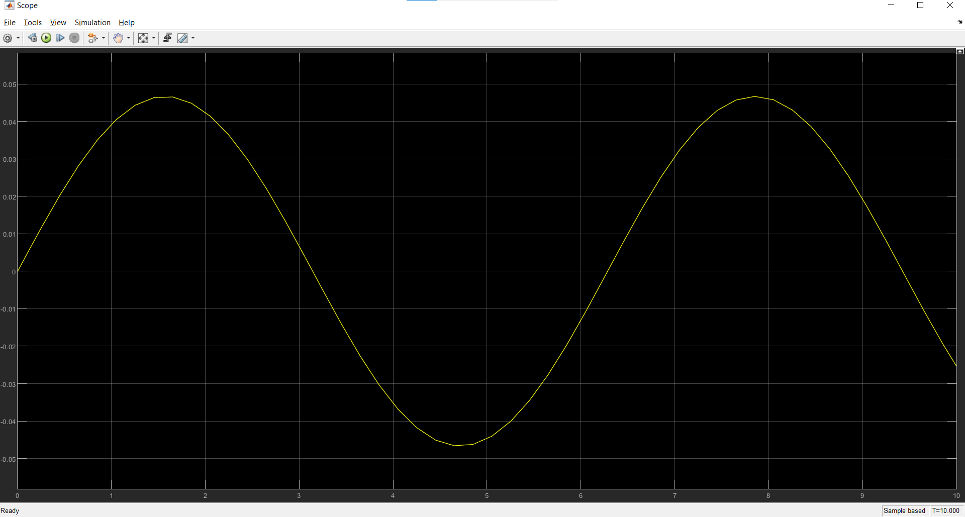

همانطور که مشاهده میشود، خروجی بدست آمده یک موج سینوسی است که با انتظارمان مطابقت دارد.

مشکلی که در صورت نبود تعدیل کننده در سیستم تعلیق به وجود می آید این است که بدنه خودرو در هنگام برخورد با دست انداز به دلیل قسمت خیالی، کابین برای همیشه نوسان می کند و هرگز متوقف نمی شود (عملکرد سینوسی).

حال کوچکترین مقدار مثبت برای B را بدست میاوریم:

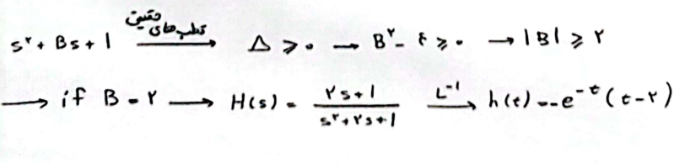

خروجی به دست آمده برای B=2:

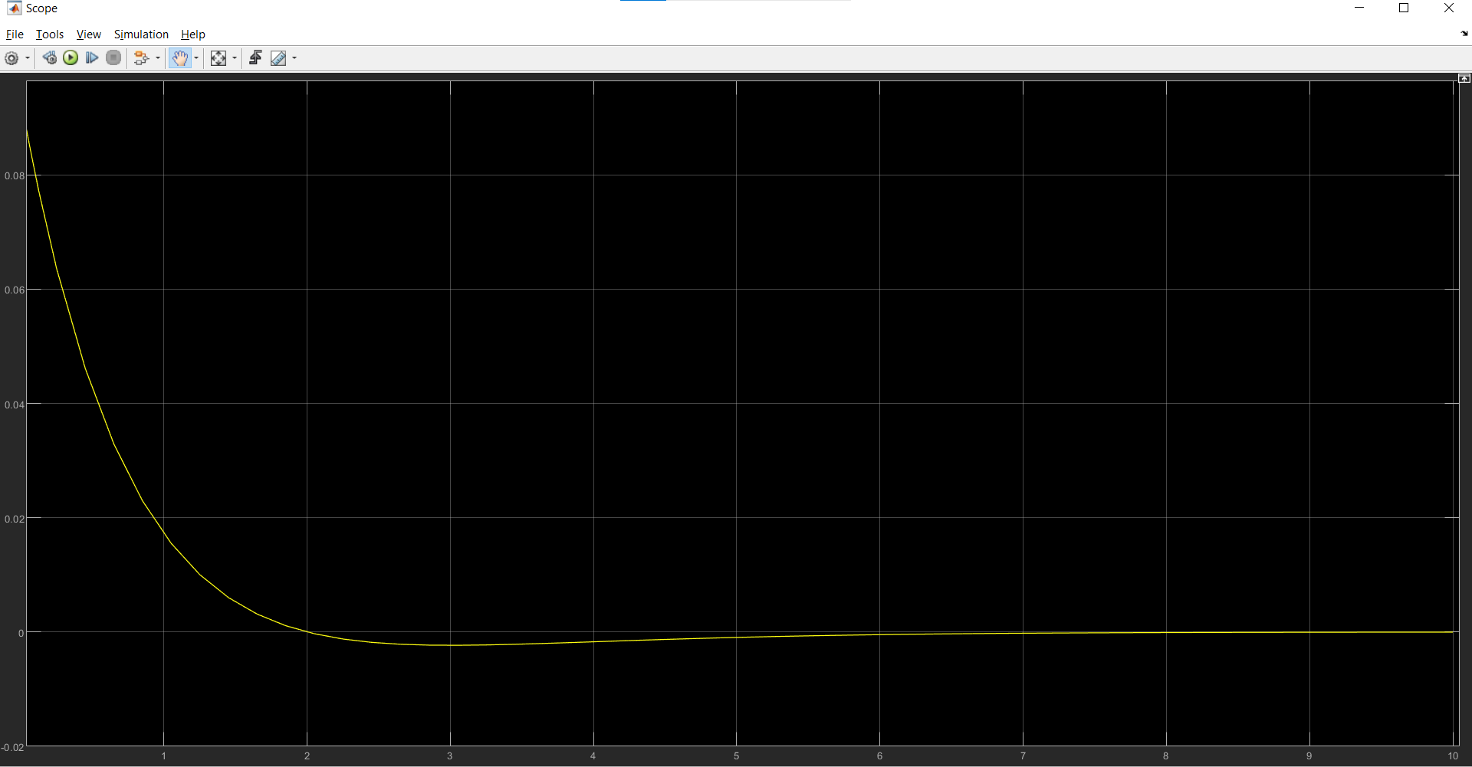

در این شرایط بدنه خودرو دچار یک جابجایی ناگهانی به سمت بالا و به دنبال آن یک سر خوردن ملایم به سمت پایین می شود و در نهایت در حالت ثابت قرار می گیرد.

حال محاسبات را برای B=100 انجام میدهیم:

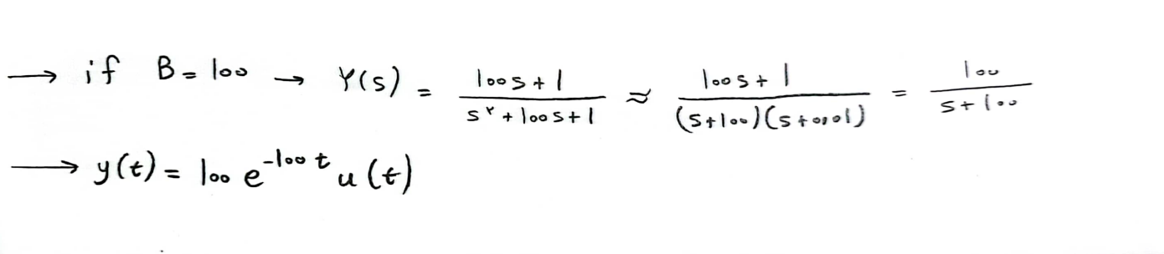

خروجی به دست آمده برای B=100:

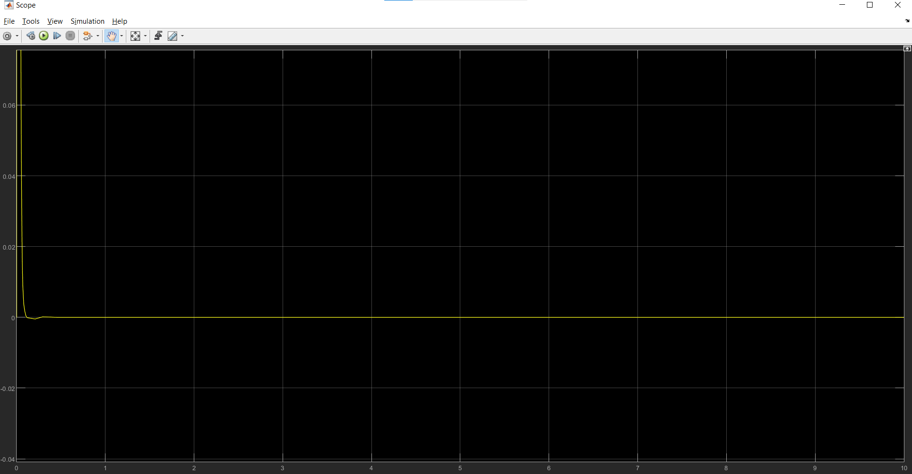

یک تکانه بزرگ وجود خواهد داشت (که بیشترین انرژی کابین را در بخش کوچکی از زمان می گیرد) و سپس کابین به ثبات می رسد.

واضح است که B=2 بهترین انتخاب است چرا که به آرامی آن را متوقف میکند. مشکلات B های دیگر این است که:

B=0 منجر به پالس سینوسی میشود و هیچوقت متوقف نمیشود.

B=100 باعث یک تکانه ی بسیار بزرگ در ابتدای کار میشود.

بخش سوم)

ابتدا معادله داده شده را حل میکنیم:

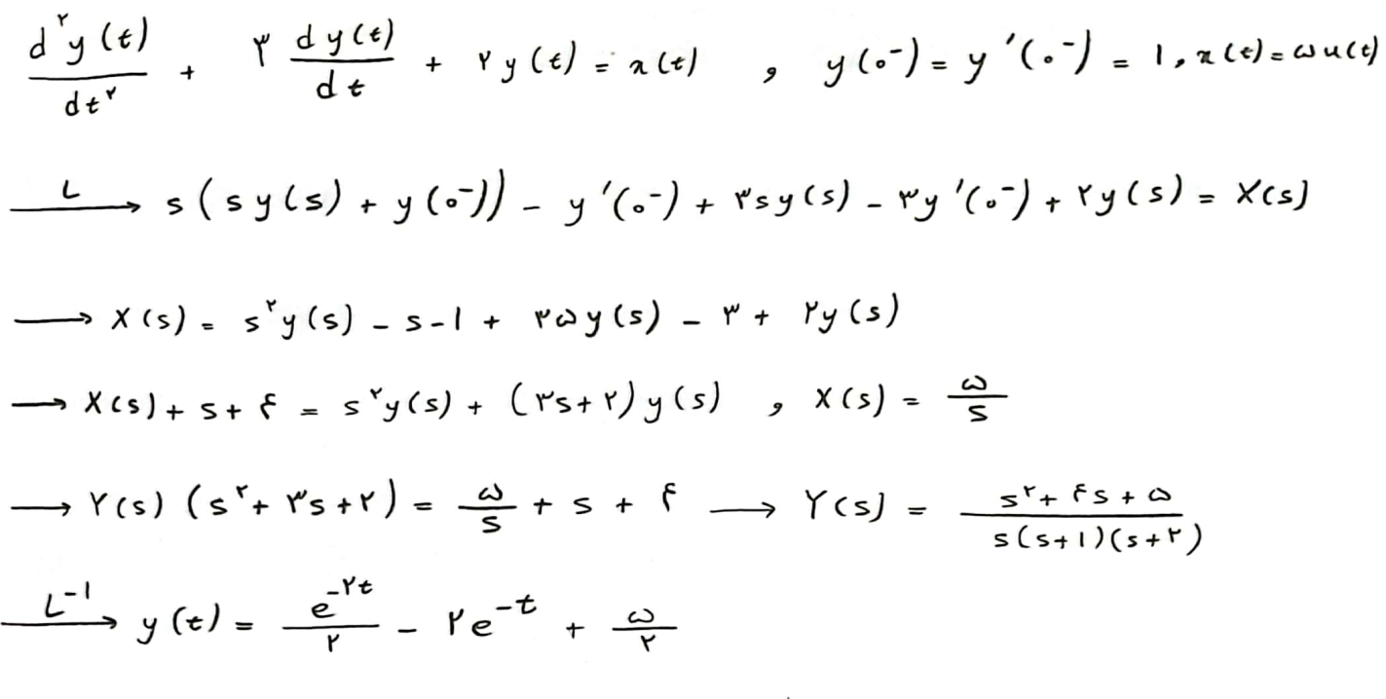

کد پاسخ معادله دیفرانسیل داده شده در متلب و پلات کردن آن:

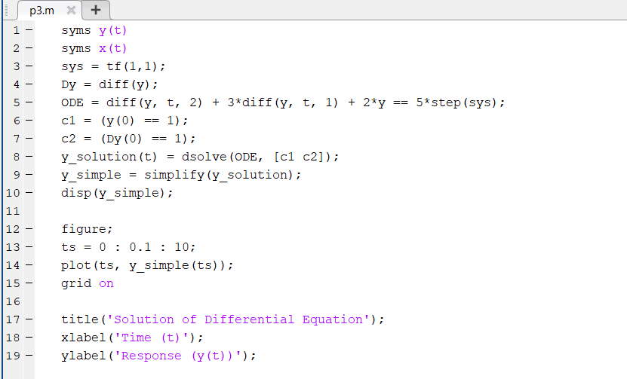

رسم پاسخ به دست آمده:

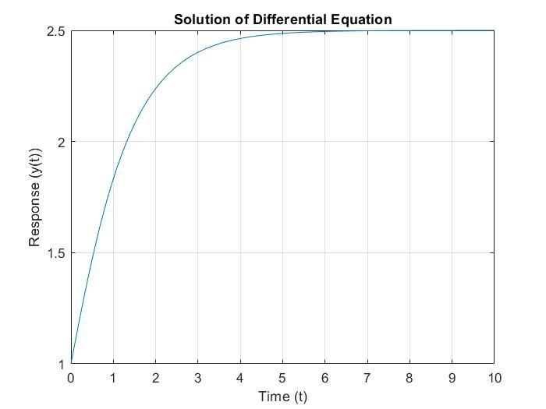

بله با یکدیگر تطابق دارند.